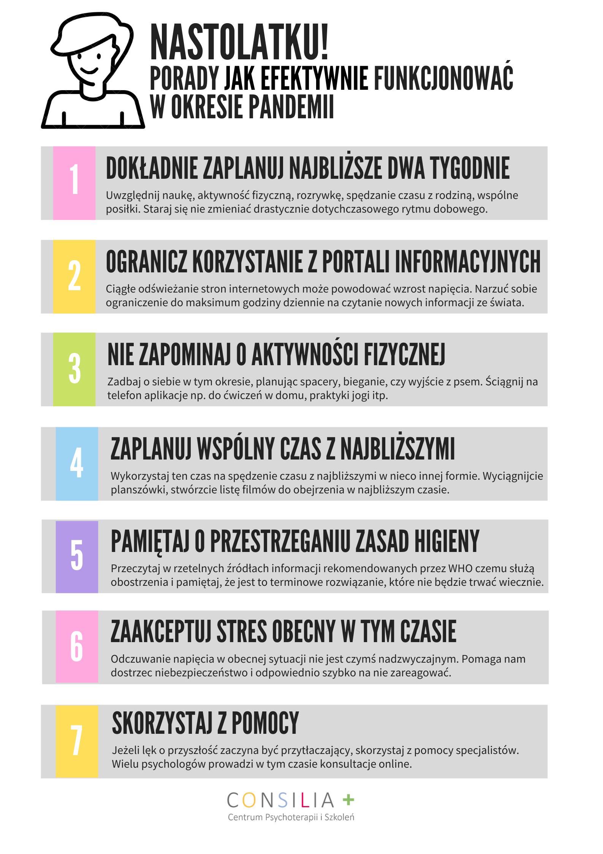
- Rytm dobowy – nagła zmiana w harmonogramie dnia, spowodowana brakiem szkoły,
może wpłynąć na przestawienie Waszego dotychczasowego rytmu dobowego. Niektórzy z Was z radością wyłączą poranne budziki, a moment zasypiania przesuną o parę godzin do
przodu, spędzając ten czas przy komputerze, telefonie lub książce. Oczywiście, ten okres można wykorzystać na odpoczynek od wstawania o 5 lub 6 rano, jednak pamiętajcie, że
drastyczna zmiana rytmu dobowego może nasilić gorsze samopoczucie, powodować poczucie „rozbicia” i apatii. Dodatkowo, trudniej będzie się Wam przestawić na szkolne funkcjonowanie kiedy wszystko wróci do normy.
- Plan dnia – duża ilość wolnego czasu, którą obecnie posiadacie, to doskonała okazja do nadrobienia zaległości szkolnych, obejrzenia ciekawych filmów, przeczytania książek,nauki języków. Trzeba to tylko odpowiednio rozplanować. Zachęcam Was do stworzenia
planu na najbliższe dwa tygodnie. Możecie w nim uwzględnić powyższe czynności, dodając np. jakie posiłki będziecie gotować danego dnia, kiedy przeznaczycie czas na aktywność fizyczną, itp.
- Ograniczenie zalewu informacyjnego – zadbajcie o swoje zdrowie psychiczne poprzez obostrzenie dostępu do mediów społecznościowych, portali informacyjnych, telewizji.
Ciągłe odświeżanie stron internetowych może powodować wzrost napięcia i lęku związanego z obecną sytuacją. Warto wprowadzić ograniczenie przyswajania nowych informacji o pandemii, np. poprzez wyznaczenie dwóch lub trzech , w których czytacie wiadomości. Najprościej jest umówić się z samym sobą na konkretny czas czytania o nowych doniesieniach ze świata, np. rano (20min), w południe (15min) i wieczorem (20min).
- Aktywność fizyczna – bycie aktywnym to podstawa dbania nie tylko o zdrowie fizyczne, również o psychiczne. Zadbajcie o siebie! Ściągnijcie aplikacje do praktykowania jogi, ćwiczenia w domu.
- Kontakt interpersonalny – jako istoty społeczne potrzebujemy kontaktu z innymi ludźmi. Najbliższy okres to również okazja do spędzania czasu z najbliższymi w innej formie. Warto wyciągnąć planszówki lub przygotować filmy na wspólny seans.
- Higiena – zadbajcie o przestrzeganie zasad higieny, które zostały opisane przez Światową Organizację Zdrowia. Niektóre z ograniczeń wprowadzonych przez rząd mogą wzbudzać w Was złość i poczucie ograniczenia Waszej wolności. Warto wtedy przeczytać w rzetelnych źródłach informacji czemu służą te obostrzenia i pamiętać, że jest to terminowe rozwiązanie, które nie będzie trwać wiecznie.
- Radzenie sobie ze stresem – odczuwanie napięcia w obecnej sytuacji nie jest czymś nadzwyczajnym. Pomaga nam dostrzec niebezpieczeństwo i odpowiednio szybko na nie zareagować. W tym przypadku, np. ze względu na lęk o nasze zdrowie, jaki i zdrowie naszych bliskich, jesteśmy wyczuleni na przestrzeganie bardziej rygorystycznych zasad higieny. Jeżeli jednak czujesz, że lęk o przyszłość zaczyna być przytłaczający i trudno Ci samemu sobie z nim poradzić, zachęcam do korzystania z pomocy specjalistów. Wielu psychologów w obecnej kryzysowej sytuacji prowadzi konsultacje online, działają również telefony wsparcia.

